Prénom : …………………………… | Date : ……………………………………………………

 | Résoudre des problèmes  Sélectionner les données (08)

1./ La population française
- Observe cette courbe :
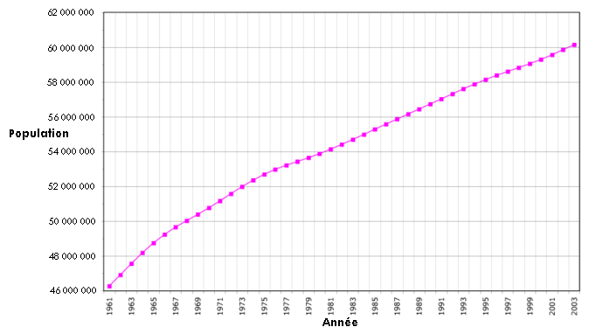
1./ Selon toi, qu’indique cette courbe ?

Cette courbe indique l’évolution de la population française de 1961 à 2003.

2./ Entre 1961 et 2003, la population française a-t-elle augmenté ou diminué ?

Entre 1961 et 2003, la population française a augmenté.

3./ Combien y avait-il d’habitants en France en 1981 ?

En 1981, la population française dépassait les 54 millions d’habitants.

4./ Combien y avait-il d’habitants en France en 2000 ?

En 2000, la population française dépassait les 59 millions d’habitants.

5./ En quelle année la population française a-t-elle atteint 50 millions d’habitants ?

En 1968, la population française a atteint les 50 millions d’habitants.

6./ En quelle année la population française a-t-elle dépassé 60 millions d’habitants ?

En 2002 (2003 ?), la population française a dépassé les 60 millions d’habitants.

7./ De combien d’habitants la population a-t-elle augmentée entre 1961 et 2003 ?

Population en 2003 : 60 000 000 / Population en 1961 : 46 000 000.
Entre 1961 et 2003, la population a augmenté de 14 millions (60 000 000 – 46 000 000).

8./ De combien d’habitants la population a-t-elle augmentée entre 1980 et 2003 ?

Population en 1980 : 54 000 000 / Population en 2003 : 60 000 000.
Entre 1980 et 2003, la population a augmenté de 6 millions (60 000 000 – 54 000 000).

